威海市文登区体育局
2018年度政府信息公开工作报告
根据《中华人民共和国政府信息公开条例》（以下简称《条例》）和《山东省政府信息公开办法》（以下简称《办法》）的规定及文登区政府办公室有关通知要求，现公布威海市文登区体育局2018年度政府信息公开工作报告。报告由概述、政府信息公开的组织领导和制度建设情况、主动公开政府信息以及公开平台建设情况、政府信息公开申请的办理情况、政府信息公开的收费及减免情况、因政府信息公开申请行政复议和提起行政诉讼的情况、政府信息公开保密审查及监督检查情况、政府信息公开工作存在的主要问题及改进情况等部分组成。
本报告中所列数据的统计时限自2018年1月1日起至2018年12月31日止。本报告的电子版可在文登区人民政府门户网站（http://www.wendeng.gov.cn）信息公开专栏查阅。如对本报告有疑问，请与文登区体育局办公室联系（地址：文登区体育公园内，邮编：264400，电话：0631—8252646）。
一、概述
2018年，威海市文登区体育局认真贯彻落实《条例》和《办法》，政府信息公开工作取得一些进展。在政府信息公开渠道拓展上，依托互联网和业务窗口，建立和完善了信息发布与政府信息公开一体的服务平台；在政府信息公开方面，采取主动公开与群众咨询公开相结合的方式，不断提高体育系统行政透明度和办事效率；在制度建设上，继续完善各种制度规章，依法、按时公开各种政府信息，促进政府机关依法行政，全面接受社会监督。全年，通过区政府门户网站政府信息公开专栏以及新闻媒体、公告栏等多种形式，发布各类法律法规、政策解读等服务信息130余条，为公众提供了比较好的政府信息公开服务。
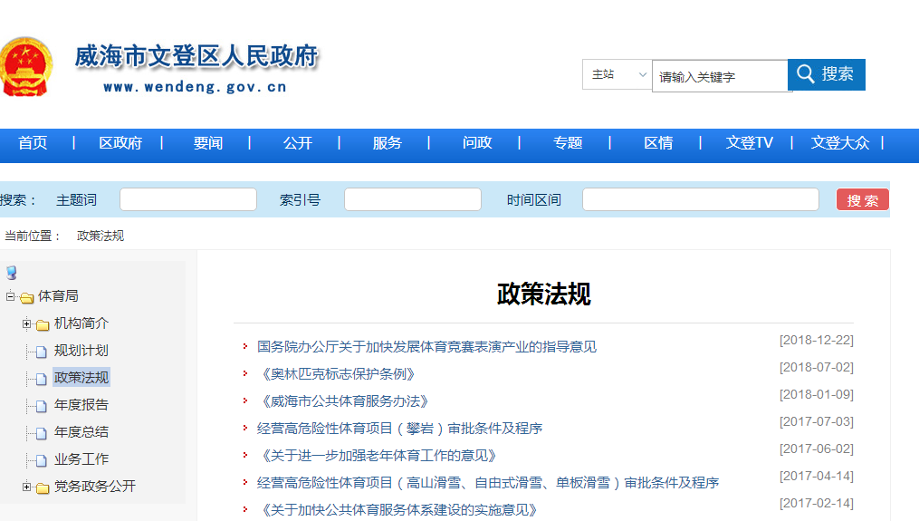
二、政府信息公开组织领导和制度建设情况
文登区体育局设有政府信息公开工作领导小组，确保组织机构健全、工作人员到位、职责分工明确。逐步完善了申请公开、限时公开、申请受理、考核监督、保密审查、责任追究等工作机制，进一步规范工作流程和工作标准。
三、主动公开政府信息情况以及公开平台建设情况
2018年，文登区体育局共主动公开政府信息101条。从内容分类看，政策法规、政策解读各3条，年度报告、总结各1条，业务工作32条，党务政务公开54条，其他公开7条，在微信、微博及各类新闻媒体发表稿件100多篇。
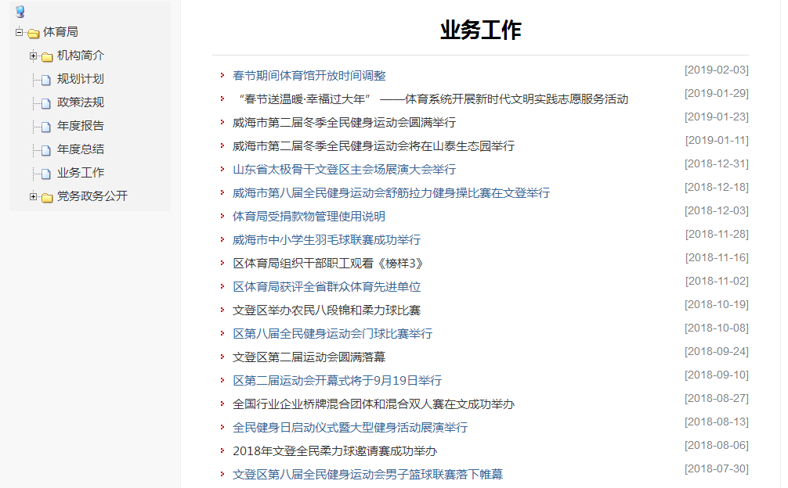
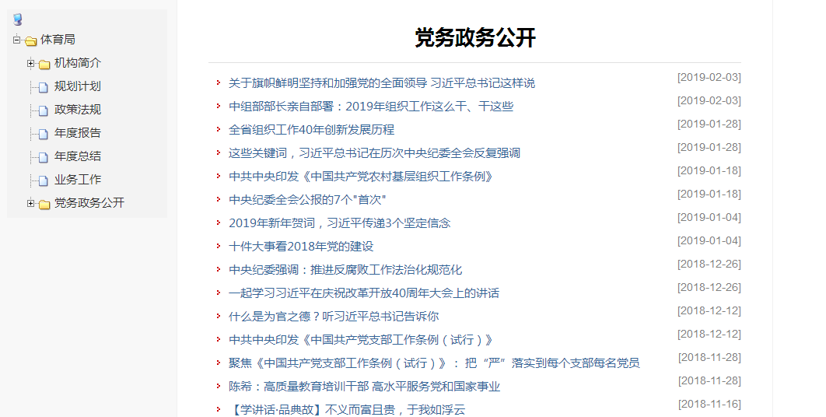
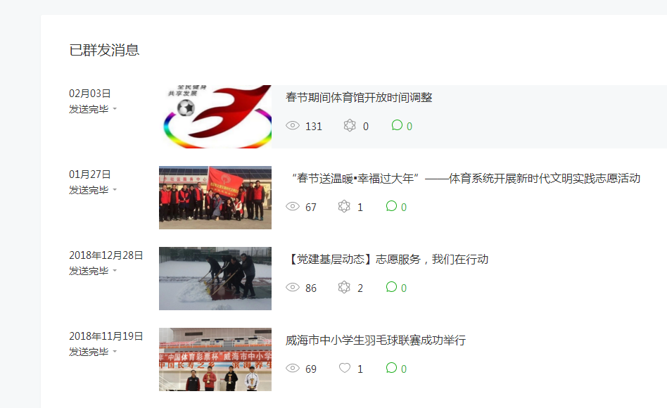
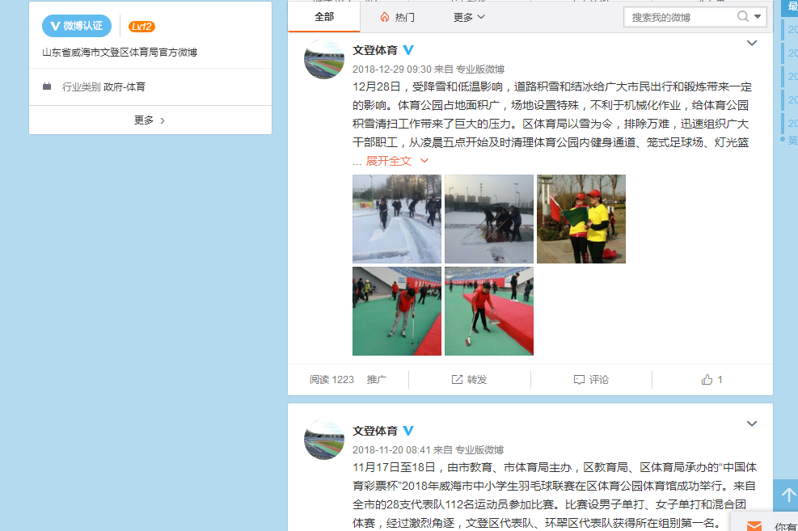
四、政府信息公开申请的办理情况
2018年，文登区体育局未收到政府信息公开申请。
五、政府信息公开的收费及减免情况
无收费情况。
六、因政府信息公开申请行政复议、提起行政诉讼的情况
无申请复议、提出行政诉讼的情况。
七、政府信息公开保密审查及监督检查情况
接到上报相关公开信息后，体育局保密审查负责人员对拟发信息均进行保密安全审核，在确认所提交内容为可公开内容后，再由信息公开工作人员对信息进行公开，对拟定公开材料进行事前保密审查、事后监督检查，确保所有公开信息准确无误、符合要求的工作机制。
八、政府信息公开工作存在的主要问题及改进情况
政务信息公开工作目前还存在重视程度不强、信息收集渠道不畅等问题，主动公开政府信息内容与公众的需求还存在一些差距。2019年我局将继续加大工作力度，加强组织领导，提高思想认识，增强工作人员业务水平，进一步明确政府信息公开内容及范围，创新工作方法，完善配套制度，不断提升政府信息公开工作水平。

威海市文登区体育局
2019年1月15日

附件
政府信息公开工作情况统计表
（2018年度）
单位名称：文登区体育局
统 计 指 标 | 单位 | 统计数
一、主动公开情况
（一）主动公开政府信息数（不同渠道和方式公开相同信息计1条） | 条 | 101
其中：主动公开规范性文件数 | 条 | 0
制发规范性文件总数 | 件 | 0
（二）通过不同渠道和方式公开政府信息的情况
1.政府公报公开政府信息数 | 条 | 0
2.政府网站公开政府信息数 | 条 | 0
3.政务微博公开政府信息数 | 条 | 30
4.政务微信公开政府信息数 | 条 | 40
5.其他方式公开政府信息数 | 条 | 30
二、回应解读情况（不同方式回应同一热点或舆情计1次）
（一）回应公众关注热点或重大舆情数（不同方式回应同一热点或舆情计1次） | 次 | 0
（二）通过不同渠道和方式回应解读的情况
1.参加或举办新闻发布会总次数 | 次 | 0
其中：主要负责同志参加新闻发布会次数 | 次 | 0
2.政府网站在线访谈次数 | 次 | 0
其中：主要负责同志参加政府网站在线访谈次数 | 次 | 0
3.政策解读稿件发布数 | 篇 | 3
4.微博微信回应事件数 | 次 | 0
5.其他方式回应事件数 | 次 | 0
三、依申请公开情况
（一）收到申请数 | 件 | 0
1.当面申请数 | 件 | 0
2.传真申请数 | 件 | 0
3.网络申请数 | 件 | 0
4.信函申请数 | 件 | 0
5.其他形式 | 件 | 0
（二）申请办结数 | 件 | 0
1.按时办结数 | 件 | 0
2.延期办结数 | 件 | 0
（三）申请答复数 | 件 | 0
1.属于已主动公开范围数 | 件 | 0
2.同意公开答复数 | 件 | 0
3.同意部分公开答复数 | 件 | 0
4.不同意公开答复数 | 件 | 0
其中：涉及国家秘密 | 件 | 0
涉及商业秘密 | 件 | 0
涉及个人隐私 | 件 | 0
危及国家安全、公共安全、经济安全和社会稳定 | 件 | 0
不是《条例》所指政府信息 | 件 | 0
法律法规规定的其他情形 | 件 | 0
5.不属于本行政机关公开数 | 件 | 0
6.申请信息不存在数 | 件 | 0
7.告知作出更改补充数 | 件 | 0
8.告知通过其他途径办理数 | 件 | 0
四、行政复议数量 | 件 | 0
（一）维持具体行政行为数 | 件 | 0
（二）被依法纠错数 | 件 | 0
（三）其他情形数 | 件 | 0
五、行政诉讼数量 | 件 | 0
（一）维持具体行政行为或者驳回原告诉讼请求数 | 件 | 0
（二）被依法纠错数 | 件 | 0
（三）其他情形数 | 件 | 0
六、被举报投诉数量 | 件 | 0
（一）维持具体行政行为数 | 件 | 0
（二）被纠错数 | 件 | 0
（三）其他情形数 | 件 | 0
七、向图书馆、档案馆等查阅场所报送信息数 | 条 | 0
（一）纸质文件数 | 条 | 0
（二）电子文件数 | 条 | 0
八、开通政府信息公开网站（或设立门户网站信息公开专栏）数 | 个
（一）市政府及其部门门户网站 | 个 | 0
（二）县（市、区）政府门户网站 | 个 | 0
（三）乡镇政府（街道办事处）门户网站 | 个 | 0
九、政府公报发行量
（一）公报发行期数 | 期 | 0
（二）公报发行总份数 | 份 | 0
十、设置政府信息查阅点数 | 个 | 0
（一）市政府及其部门 | 个 | 0
（二）县（市、区）政府及其部门 | 个 | 0
（三）乡镇政府（街道办事处） | 个 | 0
十一、查阅点接待人数 | 次 | 0
（一）市政府及其部门 | 次 | 0
（二）县（市、区）政府及其部门 | 次 | 0
（三）乡镇政府（街道办事处） | 次 | 0
十二、依申请公开信息收取的费用 | 万元 | 0
十三、机构建设和保障经费情况
（一）政府信息公开工作专门机构数 | 个 | 0
（二）从事政府信息公开工作人员数 | 人 | 1
1.专职人员数（不包括政府公报及政府网站工作人员数） | 人 | 0
2.兼职人员数 | 人 | 1
（三）政府信息公开专项经费（不包括用于政府公报编辑管理及政府网站建设维护等方面的经费） | 万元 | 0
十四、政府信息公开会议和培训情况
（一）召开政府信息公开工作会议或专题会议数 | 次 | 0
（二）举办各类培训班数 | 次 | 0
（三）接受培训人员数 | 人次 | 0
（注：各子栏目数总数要等于总栏目数量）

单位负责人：张志勇 审核人：毕崇清 填报人：刘衍娜
联系电话：8252646 填报日期：2019年1月15日

